Москва петербургскими глазами
06.07.2017


Стажёр Правительства Москвы
Дмитрий Чулков

- Ты, когда стреляешь, что видишь?
- Ну, снег, мишени, деревья, флажки…
- А должен видеть только одну мишень. Свою цель.

Диалог, услышанный мной в фильме «Чемпионы» 2014 года, остался в моей памяти навсегда. В декабре 2016 он помог мне достойно сдать сессию, а также подать заявление на программу стажировки в Правительстве Москвы «Москва моими глазами». Программу, которая косвенно являлась моей целью с первого курса.

Факт того, что мне удалось пройти отбор и стать одним из 100 стажёров Правительства Москвы, стал для меня полной неожиданностью. Заявку подавал ещё будучи студентом факультета политологии СПбГУ, зная, что уже через месяц буду обучаться по годовой программе включённого обучения в Московском государственном университете имени М. В. Ломоносова. Перед этим были два с половиной года неудачных попыток попасть в Кадровый резерв Правительства Санкт-Петербурга. Но мне мешала специальность «политолог», с которой все мои попытки были обречены на провал, ибо в реестре такого направления обучения нет…
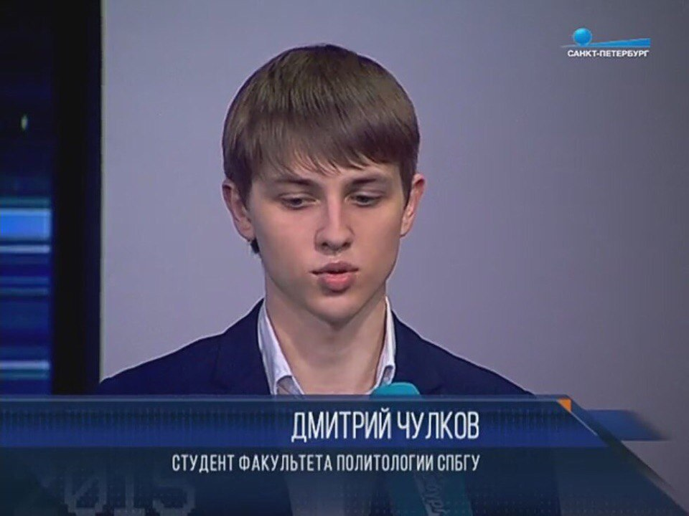

Я помню то чувство, когда мне пришло письмо, которое гласило, что я прошёл очный этап отбора. Сначала взгляд долго искал частицу «не», с которой я давно подружился, считая её лишь поводом для нового начинания, а не горя. Потом остановился на слове «поздравляем». Непривычно долго обдумывал, анализировал. Перепроверил, на имя кого пришло сообщение. Следом обрадовалась мама, узнав о том, что сын не приедет в Петербург этим летом на каникулы. Но в глубине души я знаю, она радовалась за меня! Почему-то только когда дело дошло до друзей, выяснилось, что никто ничему не удивлён. «Ты просто медленно и верно исполняешь все свои мечты. Пожелать тебе можно только побольше терпения», - высказалась подруга Лиза, зная меня насквозь. Я многое понял о своих близких и о своей стране в тот апрельский день.
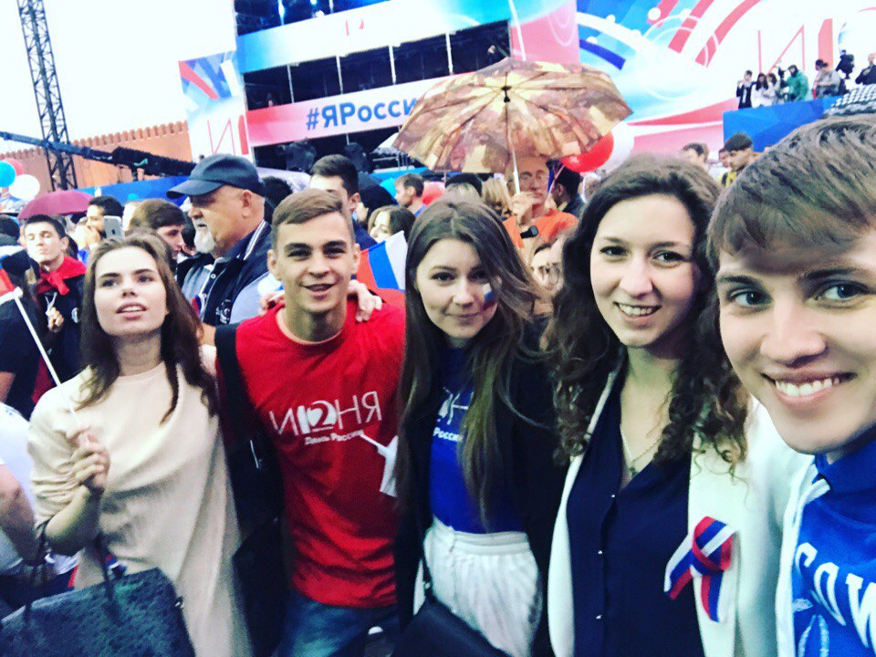

Я всегда очень любил Москву, а мои родители Петербург. Любимая песня с 2007 года – сингл «Moscow Never Sleeps». Спустя десять лет – я здесь. «Тишина в груди. Только дальний свет. По прямою вверх. Направления нет». Вечное движение, умные люди, стремление достичь невозможного, первые лица, пилотные проекты, жизнь в центре событий огромной любимой России, в её столице, шанс влиять на окружающие тебя события – это манило. Это манит. При взгляде на высотки Москвы я видел не каменные джунгли, а только звёзды сквозь бетон и стекло. Город, кажется, ответил взаимностью. Встретив редким январским солнцем, уже в первый день показал, что люди здесь не злые и бессердечные, как складывается мнение в регионах. Некоторые из них с первых дней пребывания стали моими друзьями! Потом был ведущий вуз страны МГУ, самостоятельная жизнь, участие в международных конференциях и семинарах, съемки на федеральных каналах, первая проба общежития, одного из лучших этапов в жизни каждого человека. Закончила цепь программа «Москва моими глазами».
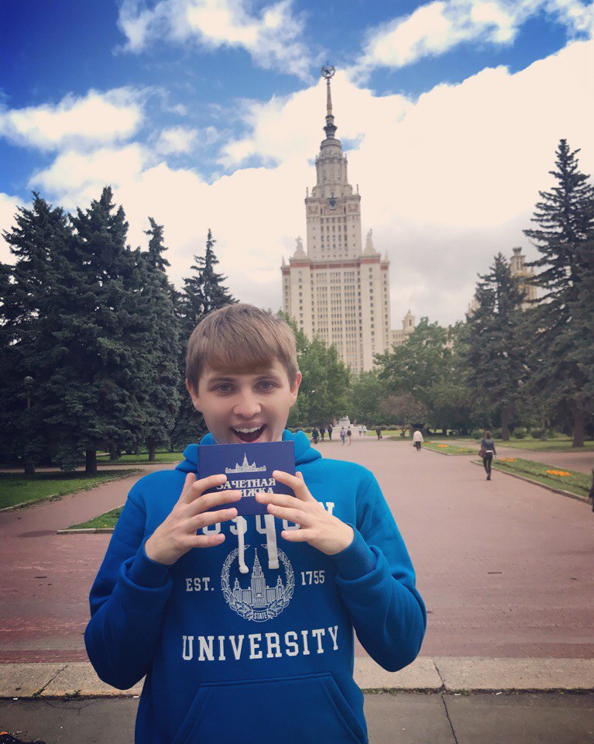

Первый этап моей стажировки проходил в Префектуре Южного административного округа города Москвы. Пресс-секретарь Екатерина Миронова с первого дня поделилась со мной особенностями государственной службы, личным опытом, обратила внимание на самые важные части нормативных документов. Она же посоветовала посмотреть видео «Жильцам от начальника ЖЭКа», которое, по ее словам, иллюстрирует специфику работы в территориальных органах власти. На примере работы в Префектуре позже я убедился в этом. Я попал в очень хороший коллектив, где меня приняли с первых дней, как будто мы работаем вместе уже не первый год. Подготовка медиаплана, встречи с населением, ответы на письма граждан – с виду рутинная работа была действительно увлекательной под мудрым руководством моего первого наставника.
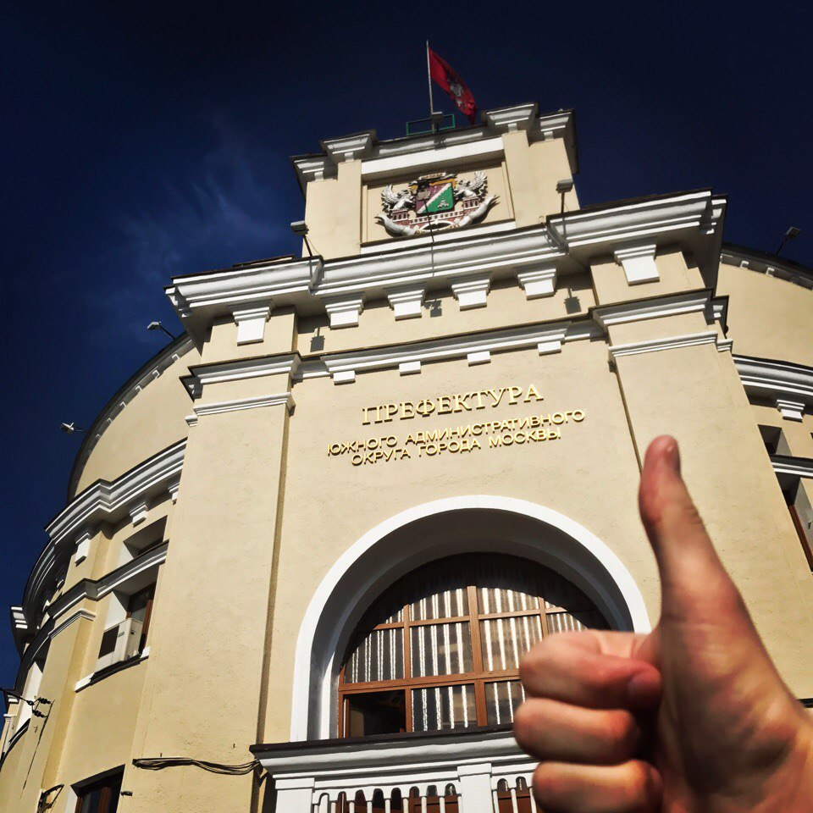

Второй этап, временная точка, из которой я и пишу этот материал, длится всего несколько дней, но уже сейчас могу сказать, что приняли меня не менее хорошо, чем на первом. Главный специалист Центра развития Марина Воронова даёт самые разнообразные задания, чтобы я мог узнать журналистику с разных сторон и нашёл себя на этом этапе. Например, уже на сегодняшний день я попробовал различные жанры: статья, рецензия и интервью. Кроме того, она с первых минут удивила позицией на некоторые давние вопросы.

Мне известно, что стажировка «Москва моими глазами» даёт недельную возможность стажёрам Правительства Санкт-Петербурга попробовать свои силы в органах власти столицы. Думаю, что как мне, так и другим стажёрам будет интересно обменяться опытом, узнать, чем схожи и чем отличаются программы. Не буду также скрывать, что мне бы также хотелось участвовать в обменной программе.
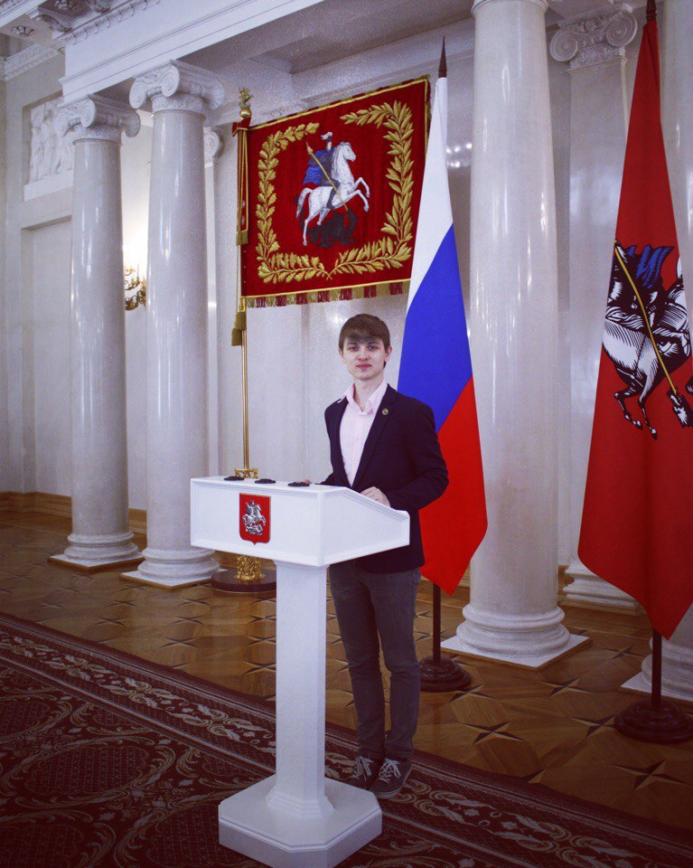

Команда стажёров Правительства Москвы регулярно посещает интереснейшие места и мероприятия, имеет первоклассных начальников, решает проблемы друг друга, поддерживает и мотивирует. Я попал в среду активистов, по масштабу несравнимую даже с проектом «Гражданский университет» в Санкт-Петербурге. Я ухожу с работы и тут же встречаю моих друзей-стажёров, которые ловят меня на лестнице и отправляют доучиваться, дополучать знания в Центре развития. Я счастлив. И я не бегу от новых возможностей к лету, морям, путешествиям. Потому что это «снег, мишени, деревья, флажки». А выпускник СПбГУ – МГУ и программы «Москва моими глазами» должен видеть только одну мишень. Свою цель.

Адрес страницы: http://centrprof.dtoiv.mos.ru/projects/pen-test/detail/6389299.html
ГБУ города Москвы «Городской центр профессионального и карьерного развития»

